# 03

**EJERCICIOS 1. Tipos de datos y variables**

1.- Indicar para las siguientes declaraciones de variables cuales son correctas:

* + 1. var 4ftrt;
    2. var r4345;
    3. var _altitud;
    4. var $longitud;
    5. var fgr5;
    6. var %34erf;
    7. var (rtf;
    8. varif;

2.- Para el siguiente fragmento de código, indicar el valor final de cada variable:

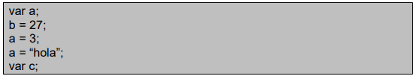

|  |  |  |  |
| --- | --- | --- | --- |
| a | b | c | d |
| hola | 27 | undefined | undefined |

3.- Introducir el siguiente código utilizando por los menos 4 variaciones en la definición y declaración de variables, con la condición de que el resultado sea el mismo. Explicar los cambios.

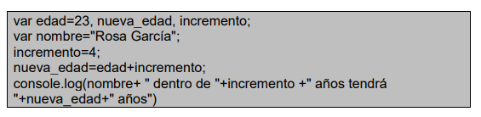

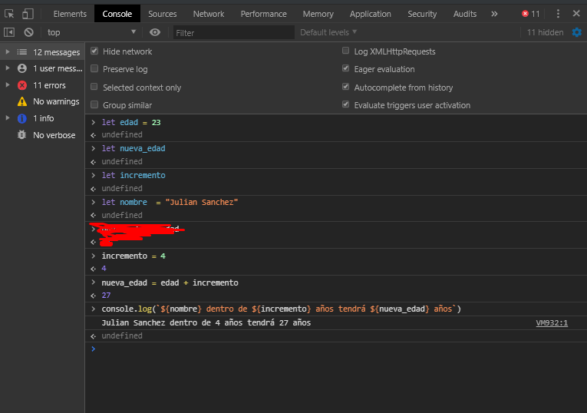

4.- Detectar, corregir y explicar los errores en el siguiente código (hacerlo en papel).

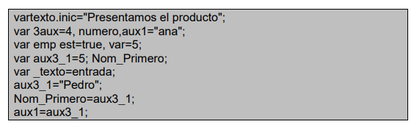

Linea 1: la variable no existe.

Linea 2: 3aux no puede llamarse así

Linea 3: la variable est no existe

Linea 4: Nom_Primero no es una expresión

Ultima linea: aux1 no existe.

5.- Indicar qué salidas (console.log) se obtendrían del siguiente código (hacerlo en papel).

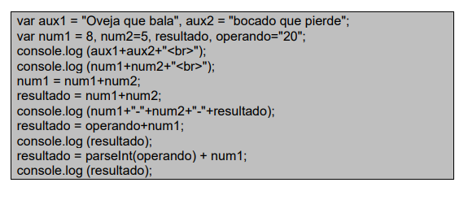

Oveja que balabocado que pierde

13

13-5-18

33

33

6.- Sustituir los comentarios por las órdenes apropiadas.

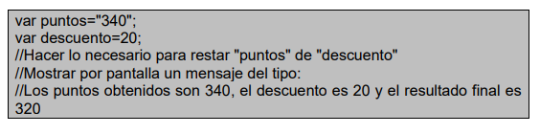

const final= (340*20/100) - 340;

console.log(`Los puntos obetinos son ${puntos}, el descuento es ${descuento} y el resultado final es ${final}`);